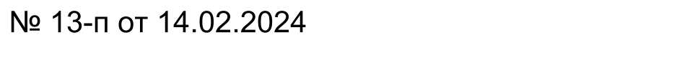
АДМИНИСТРАЦИЯ
МУНИЦИПАЛЬНОГО ОБРАЗОВАНИЯ
БЕЛОГОРСКИЙ СЕЛЬСОВЕТ
БЕЛЯЕВСКОГО РАЙОНА ОРЕНБУРГСКОЙ ОБЛАСТИ

ПОСТАНОВЛЕНИЕ

п. Белогорский

12.02.2024 № 13-п

Об определении мест пригодных для проведения
предвыборной агитации посредством агитационных публичных мероприятий, предоставляемых зарегистрированным кандидатам на выборах Президента Российской Федерации
15-17 марта 2024 года

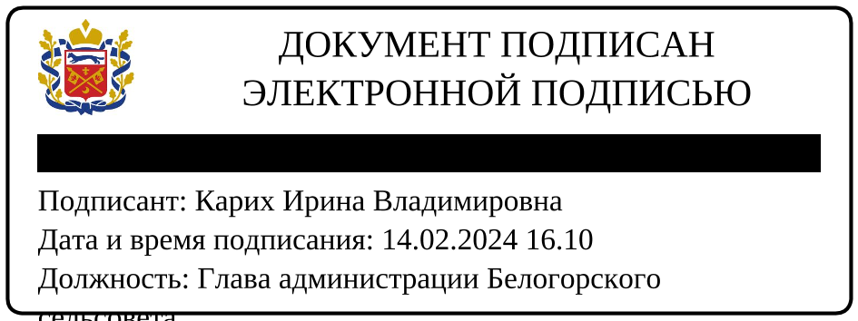
В целях обеспечения условий проведения предвыборной агитации посредством агитационных публичных мероприятий при проведении выборов Президента Российской Федерации, в соответствии со статьей 53 Федерального закона от 12.06.2002 № 67-ФЗ «Об основных гарантиях избирательных прав и права на участие в референдуме граждан Российской Федерации», статьей 54 Федерального закона от 10.01.2003 № 19-ФЗ «О выборах Президента Российской Федерации», руководствуясь Уставом муниципального образования Белогорский сельсовет Беляевского района Оренбургской области постановляю:
- Определить помещения, пригодные для проведения агитационных публичных мероприятий, встреч с избирателями по выборам Президента Российской Федерации 15-17 марта 2024 года на территории муниципального образования Белогорский сельсовет:
1.1. на территории избирательного участка № 212 п. Белогорский:
- площадь перед сельским Дом культуры по адресу: Оренбургская область, Беляевский район, п. Белогорский, ул. Набережная, дом 2;
1.2. на территории избирательного участка № 213 с. Алабайтал:
- площадь перед сельским клубом по адресу: Оренбургская область, Беляевский район, с. Алабайтал, ул. Советская, дом 15;
1.3. на территории избирательного участка № 214 с. Гирьял:
- площадь перед сельским клубом по адресу: Оренбургская область, Беляевский район, с. Гирьял, ул. Просторная, дом 27.
2. Установить время проведения агитационных публичных мероприятий по рабочим дням с 17-00 до 21-00 часов, по выходным и праздничным дням с 10-00 до 18-00 часов, продолжительность встреч с избирателями не более двух часов.
3. Безвозмездное выделение пригодных для проведения массовых агитационных мероприятий по выборам Президента Российской Федерации мест оформлять постановлением администрации сельского поселения.

4. Контроль за исполнением настоящего постановления оставляю за собой.
5. Настоящее постановление вступает в силу после его официального опубликования на официальном сайте муниципального образования Белогорский сельсовет http://белогорский.сельсовет56.рф и газете «Вестник Белогорского сельсовета».

Глава муниципального образования
Белогорский сельсовет И.В. Карих

Разослано: СДК п. Белогорский, СК с. Алабайтал, СК с. Гирьял, территориальной избирательной комиссии, участковым избирательным комиссиям, заявителю, администрации района, прокуратуре района, в дело

